Инструкция по использованию программы Zoom

С сайта https://zoom.us/download загружаем программу Zoom
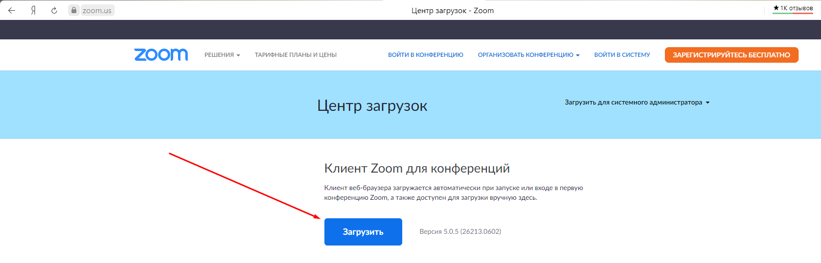
Запускаем скаченный файл.
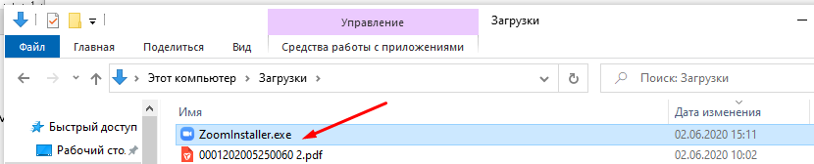
После установки и запуска программы нажимаем кнопку Войти в конференцию
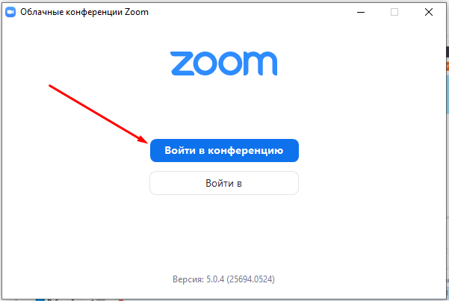
В первом поле указываем идентификатор конференции (Вам его предоставит классный руководитель)
В нижнем поле указываем свою Фамилию, имя и группу.
Оставляем галки как на рисунке ниже.
Нажимаем кнопку Войти.
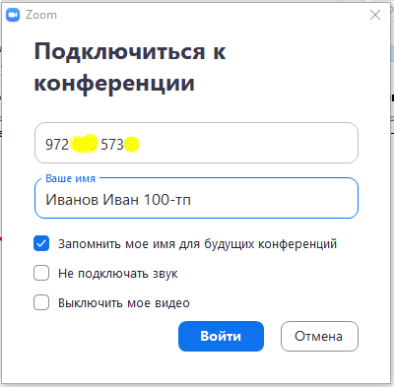
В поле указываем пароль конференции (Вам его предоставит классный руководитель).
Нажимаем кнопку Войти в конференцию.
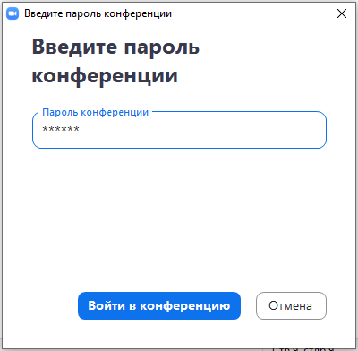
Появится окно ожидания, дождитесь разрешения на подключение от преподавателя.
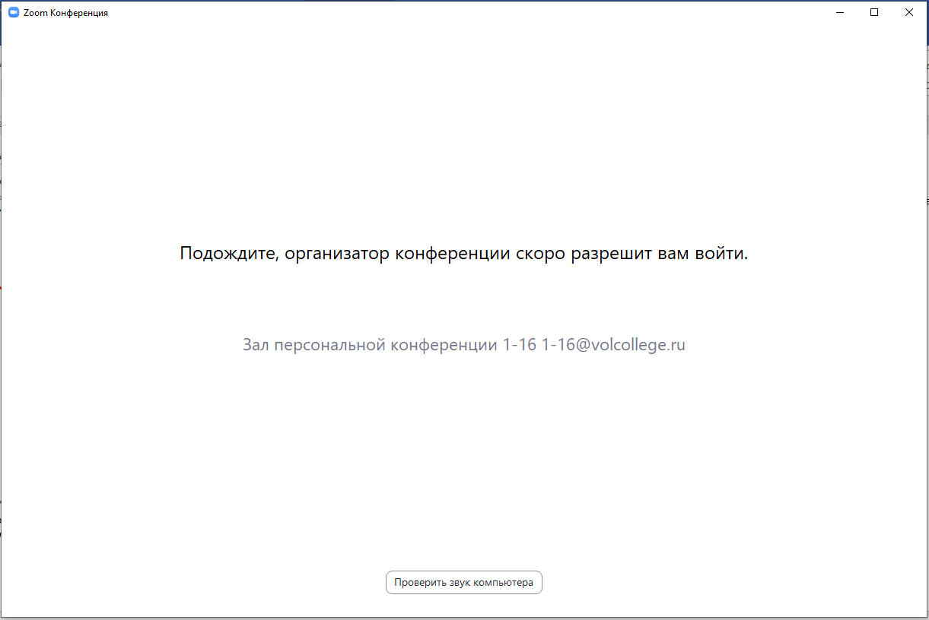
После одобрения появится окно входа с использованием микрофона. Нажмите кнопку Войти с использованием звука компьютера.
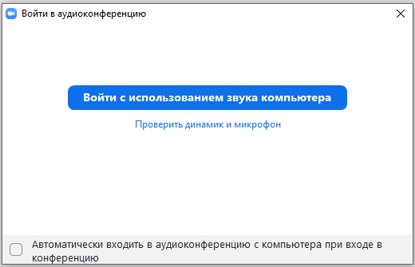
При подключении в нижнем левом окне можно включать и выключать камеру и микрофон.
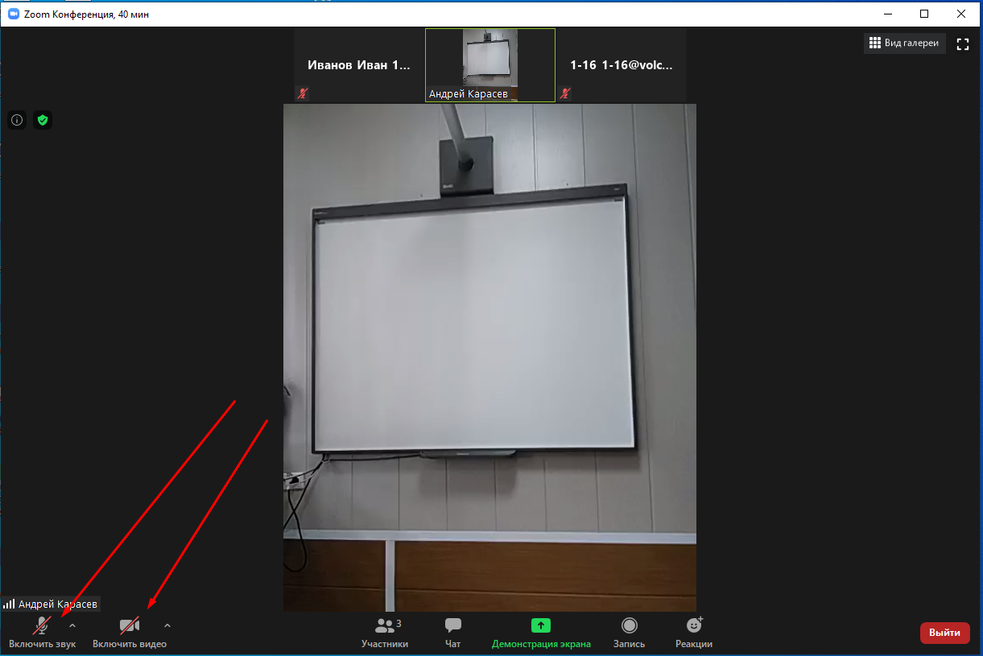
В нижней панели можно открыть текстовый чат, демонстрацию своего экрана, просмотреть список участников.
Для демонстрации собственного экрана в нижней панели нажмите кнопку Демонстрация экрана, в появившемся окне выберите вариант демонстрации: весь экран, приложение или определенную область на экране. После выбора нажмите кнопку Совместное использование.
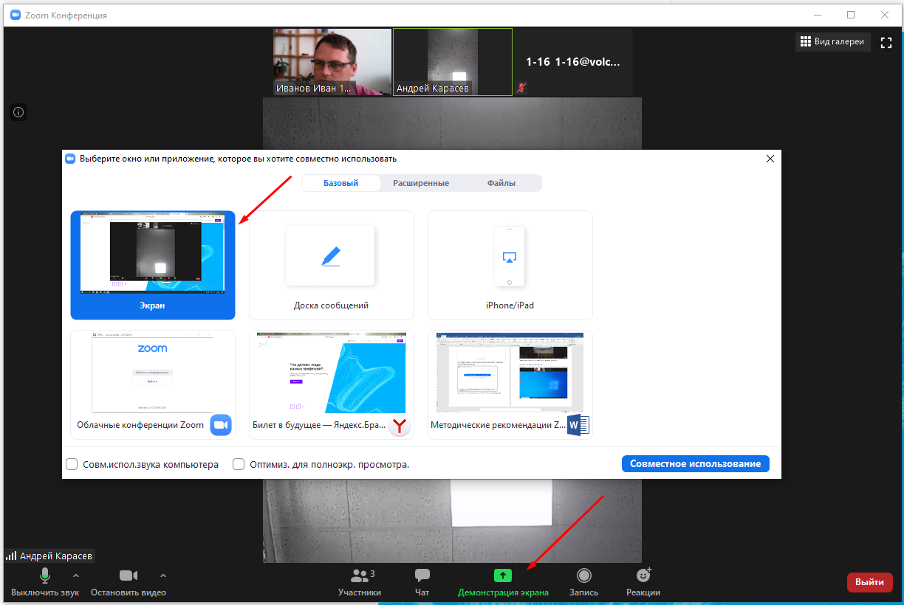
Зеленая рамка вокруг экрана будет свидетельствовать о демонстрации вашего экрана, для отключения демонстрации экрана, нажмите вверху кнопку Остановить демонстрацию.
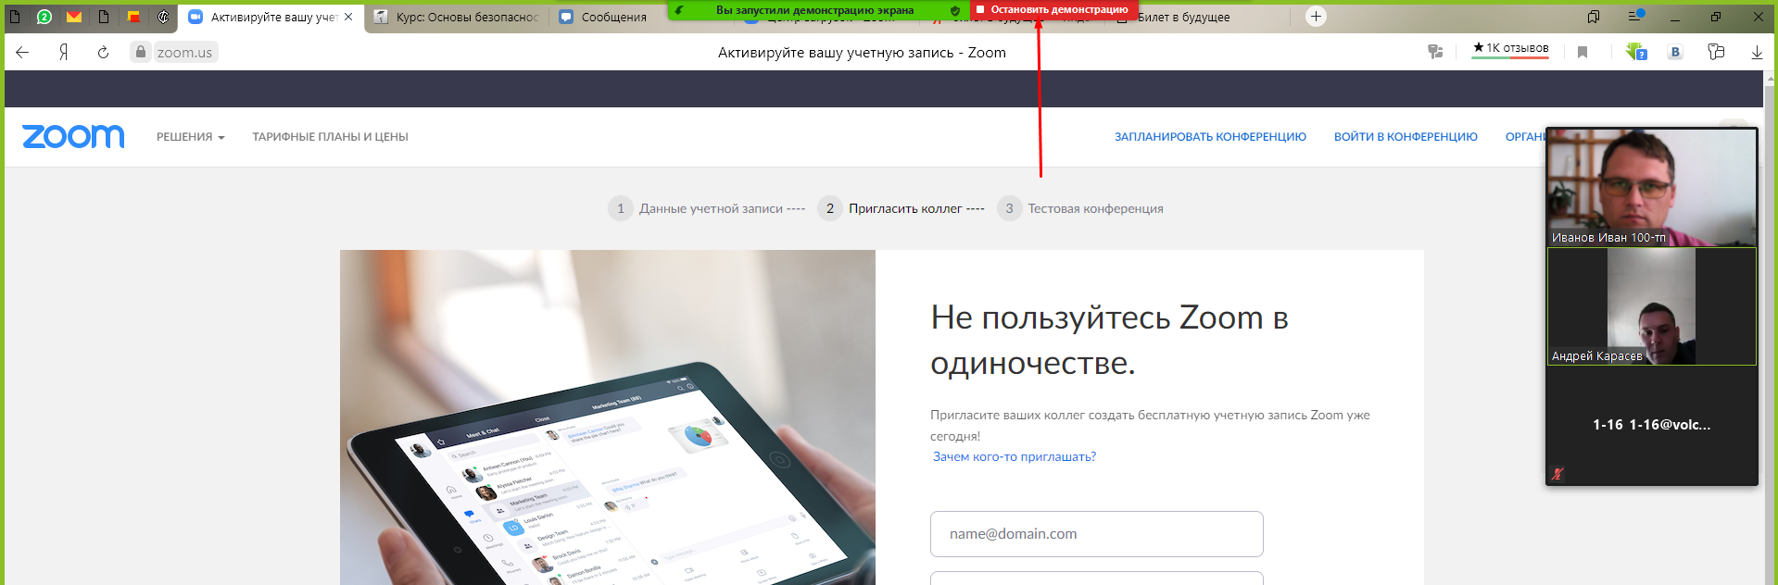
Организатор может выдать Вам разрешение на демонстрацию и управление экраном удаленного ПК. Об этом будет свидетельствовать вверху надпись Вы осуществляете управление экраном. Теперь вы сможете самостоятельно управлять удаленным ПК.
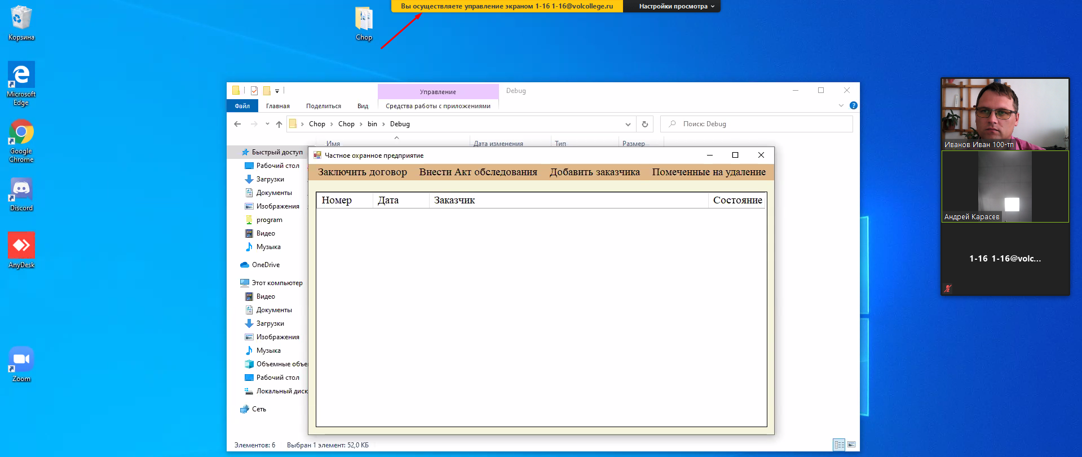
Программа Zoom может быть установлена на сотовый телефон.
Важно!!! Программа Zoom в колледже используется по бесплатному тарифу, поэтому есть ограничение в 40 минут, после истечения времени, организатор запускается повторно конференцию. Вам необходимо снова подключиться к конференции.

